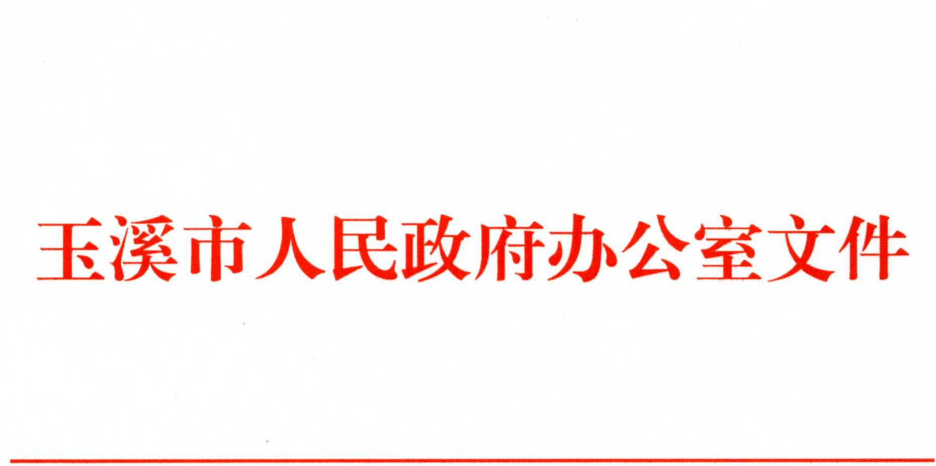
玉政办发〔2018〕17号

玉溪市人民政府办公室
关于转发云南省人民政府取消
和保留证明材料清单决定文件的通知

各县区人民政府，市直各委、办、局：
现将《云南省人民政府关于取消和保留证明材料清单的决定》（云政发〔2018〕23号）转发给你们，请结合实际认真贯彻执行。
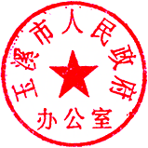
今后，凡明确取消的证明材料要按规定坚决取消，证明材料清单外的事项，各级政府部门一律不得向当事人索要和对外开具证明材料。

玉溪市人民政府办公室
2018年6月12日
（此件公开发布）

抄送：市委各部门，市人大常委会办公室，市政协办公室，市监察委
办公室，市法院，市检察院，玉溪军分区。
玉溪市人民政府办公室 2018年6月12日印发
